OPIS | ZDJĘCIE POGLĄDOWE | ILOŚĆ
LUXE Długopis Doré 10729200  Luksusowy długopis, ze złotą skórzaną zatyczką i lakierowanymi złotymi elementami, zapakowane w pudełko upominkowe Luxe. Dolny korpus wykonany jest z lakierowanego mosiądzu, a górny z mosiądzu i PU.  Parametry:  Wymiary: 14 x śr. 1,1 cm  Kolor pudełka: czarny  Kolor długopisu: czarny ze złotym zdobieniem  Materiał: Metal  Metoda znakowania: L1 grawer laserowy w kolorze złotym na długopisie  Wizualizacja: zostanie przygotowana  przez Zamawiającego i udostępniona w formacje PDF/ jpg | 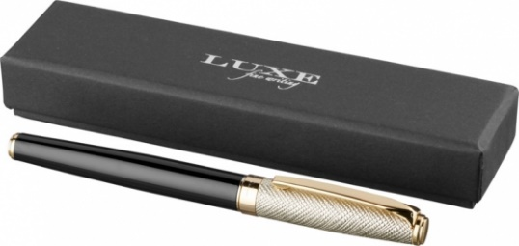 |  | 50 szt.

